把握世界的规律

1．2020年5月22日，李克强总理作《政府工作报告》指出，世界经济增长低迷，国际经贸摩擦加剧。这说明( )
①国际联系不利于我国发展 ②要客观对待我国发展的外部条件 ③要妥善处理发展中的不利联系 ④外部联系往往是不可靠的
A．①② B．①③ C．②③ D．③④
2．为有效解决看病难、看病慢的问题，某地推出了“就医宝”App互联网智慧医疗服务系统。患者可以通过该系统进行诊前预约挂号，诊中支付、获取报告，诊后跟踪服务等，这极大地缩短了患者的排队等待时间，优化了就医流程。这表明( )
①一切事物的存在和发展都是有条件的 ②创造性思维能够积极有效地解决矛盾 ③联系的多样性是优化医疗服务的客观依据 ④系统优化的方法是改造世界的根本方法
A．①② B．①③
C．②④ D．③④
3．2020年5月22日，李克强总理作《政府工作报告》指出，我国积极开展国际合作，本着公开、透明、负责任的态度，及时通报疫情信息，主动分享防疫技术和做法，相互帮助、共同抗疫。其合理性在于( )
①任何事物之间都存在着客观联系
②任何事物都处于普遍联系之中
③事物的部分、要素之间相互联系
④世界上没有一件事物是孤立存在的
A．①② B．①③
C．②④ D．③④
4．受全球气候变暖、草原区持续干旱等因素影响，我国草原蝗灾多年来呈现高发态势。针对2020年国内外蝗情的复杂形势，国家林业和草原局成立了相应的蝗灾防控专家组，抓紧研究制定全国草原蝗灾防控应急预案，建立健全草原蝗灾的联防联控和信息共享机制，实现全面监测和对重点发生区的有效防治。这启示我们进行蝗灾防控应( )
①注重联系的整体性，立足局部推动整体发展
②尊重联系的客观性，根据需要建立人为联系
③重视联系的多样性，注意把握联系中间环节
④运用综合思维方式，统筹考虑优化治理策略
A．①② B．①④
C．②③ D．③④
5．清代诗人翁格在《暮春》中写道：“莫怨春归早，花余几点红。留将根蒂在，岁岁有东风。”从哲学角度看，《暮春》这首诗主要说明了( )
A．自然界是客观存在的
B．发展是新事物代替旧事物
C．事物是普遍联系的
D．人与自然是协调发展的
6．通讯方式的演变史是人类科技文明发展的缩影。很久很久以前通话基本靠吼；公元前3 000年飞鸽传书为远方的人们带去消息；1876年贝尔发明了电话，人类进入语音时代；如今视频时代已经到来。随着时代的发展，新的通讯方式还将不断出现。这说明( )
A．事物发展的道路是迂回的、曲折的
B．事物总处在渐进的和不显著的变化中
C．有序的系统内部结构促进事物发展
D．事物发展的总趋势是前进的、上升的
7．某校高三年级为强化考前学习氛围，拟出“滴水穿石战高考，如歌岁月应无悔，乘风破浪展雄才，折桂蟾宫当有时”的励志口号。这段话告诉同学们应该( )
①立足实践，推动思想的深化
②重视积累，促进事物的质变
③抓住机遇，实现事物的飞跃
④树立理想，准备走曲折道路
A．①② B．②③
C．①④ D．③④
8．“钱是可以生钱的，用之于民的钱可以创造新的财富，涵养税源，使财政可持续。我们一定要稳住当前的经济，稳定前行，但也要避免起重脚，扬起尘土迷了后人的路。”李克强总理在2020年全国两会记者招待会上说的这句话给我们的哲学启示是( )
①联系是多种多样的
②做事情注意不可过度
③人们可以根据自己的需要建立新的具体联系
④事物发展是新事物代替旧事物的过程
A．①② B．②④
C．①③ D．③④
9．95%酒精浓度很高，过高浓度的酒精会在细菌表面形成一层保护膜，阻止其进入细菌体内，难以将细菌彻底杀死。若酒精浓度过低，虽可进入细菌，但不能将其体内的蛋白质凝固，同样也不能将细菌彻底杀死。当酒精浓度为75%时，它的杀菌能力是最强的。这告诉我们( )
①要积极推动事物量变
②要坚持适度原则
③抓住时机，促成质变，实现事物的飞跃
④量变达到一定程度必然引起质变
A．①② B．①③
C．②④ D．③④
10．(2019·全国卷Ⅱ)规划要求，准确把握乡村振兴的科学内涵，挖掘乡村多种功能和价值，统筹谋划农村经济建设、政治建设、文化建设、社会建设、生态文明建设和党的建设，注重协同性、关联性，整体部署，协调推进。其中蕴含的哲学道理是( )
①矛盾的主要方面规定了事物的性质
②把握矛盾的特殊性是解决矛盾的前提
③系统优化方法是着眼于事物整体性的重要方法论
④关键部分的功能在一定条件下对整体的功能起决定作用
A．①② B．①④
C．②③ D．③④
11．垃圾分类制度，浙江省一直在先行先试。垃圾分类制度由点到面，从城市走向乡村。浙江省关于垃圾分类的做法启示我们( )
①要注意系统内部结构的优化趋向
②注意遵循系统内部结构的有序性
③坚持矛盾普遍性和特殊性具体的历史的统一
④在矛盾特殊性原理的指导下具体分析事物
A．①② B．①④
C．②③ D．③④
12．(2019·全国卷Ⅰ)漫画主要讽刺了( )
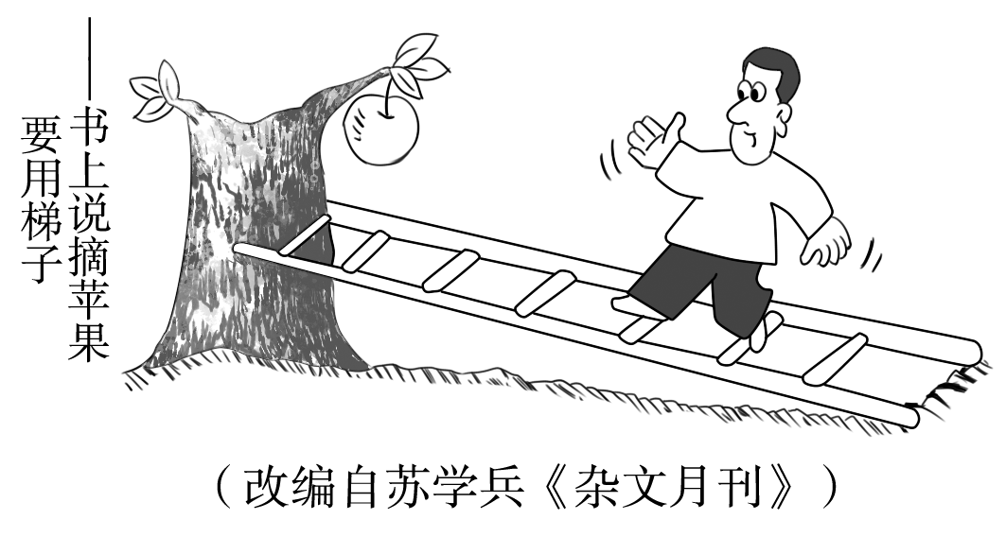
①不能具体问题具体分析的现象
②脱离生活实际而拘泥于书本知识的现象
③否认实践是检验认识的真理性标准的现象
④书本知识不符合客观实际的现象
A．①② B．①③
C．②④ D．③④
13．钟南山院士表示，从过去几十年急性传染病的发生情况来看，近80%都是从动物来的。人和动物之间的关系越来越密切，特别是有的地方吃野生动物，在满足人们味蕾需要的同时，一些动物所带的病毒也会趁机传给人。这启示我们( )
①应坚持联系的观点
②要坚持矛盾分析法
③应否认不利联系
④应把握有利联系
A．①② B．①③
C．②④ D．③④
14．日化行业竞争激烈，“易漂洗”技术成为各大企业角逐的焦点。面对挑战，某公司科技人员主动请缨，带领研发团队“驻扎”在实验室合力攻关，历经21次试验，最终开发出了“易漂洗”洗衣粉。由于该产品技术配方先进，既能减少漂洗次数又省水，因此一上市便供不应求，形成了强大的市场竞争力和较高的环保效益。由此可见( )
①改造客观世界的物质活动具有社会历史性
②遵循系统优化方法可以提升事物整体性能
③没有挫折就没有事物的前进和上升
④量变是质变的必要准备
A．①③ B．②④ C．②③ D．①④
15．下列语句中包含的哲理与下面漫画所含哲理一致的是( )
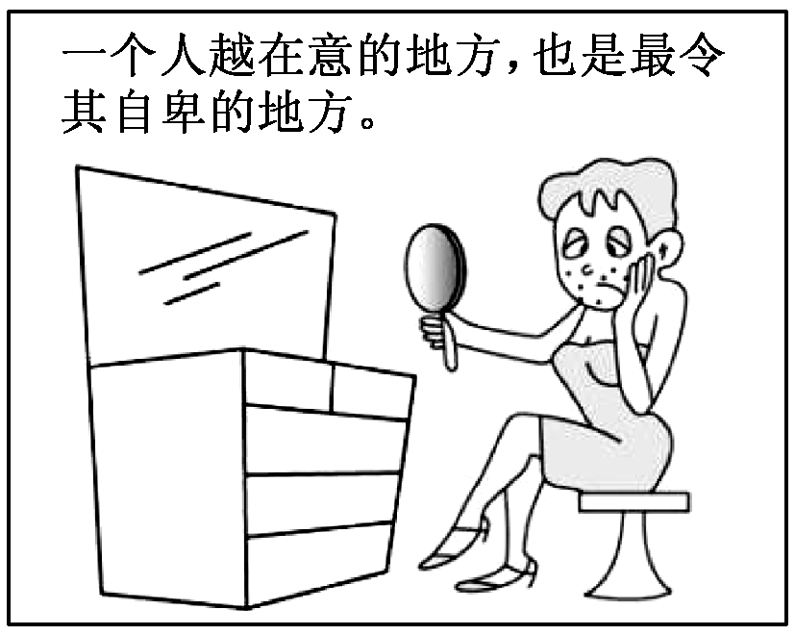
①夫鹄不日浴而白，乌不日黔而黑
②将欲废之，必固兴之；将欲取之，必固与之
③大直若屈，大巧若拙，大辨若讷
④夫小惑易方，大惑易性
A．①③ B．②③ C．②④ D．①④

